Информационная система школа иностранных языков «Леарн»

- Постановка задачи.

Необходимо разработать информационную система школа иностранных языков «Леарн». Система должна автоматизировать оказание услуг и продажу товаров клиентам школы иностранных языков «Леарн». Обеспечить работу с единой базой данных клиентов, услуг и товаров. Предоставить возможность оперировать каталогом услуг, совершать запись клиента на услугу и управлять ближайшими записями на услуги.
Система должна состоять из подсистем, разделяющих работу с клиентами, сотрудниками, товарами, услугами, по управлению компанией. Программные модули подсистем будут использоваться администратором и клиентом школы языков «Леарн». Администратору должен быть доступен функционал по управлению каталогом услуг. Клиент может только просматривать доступные предоставляемые услуги.

Техническое задание. Требования к программным модулям

1. Введение

  - Наименование программы

Информационная система школа иностранных языков «Леарн».

- Назначение и цели разработки

Информационная система предназначена для автоматизации процесса оказания услуг и продажи товаров клиентам. Система будет использоваться на настольном компьютере в рамках школы иностранных языков «Леарн».
Программные модули системы будут использоваться клиентами школы и сотрудниками, а именно администратором.
Целями разработки являются улучшение производительности работы по оказанию услуг и повышение качества труда работников школы, а именно:
- ускорение и упрощение процесса записи клиента на услугу и продажи товаров;
- обеспечение более удобного учета и полного доступа к каталогу данных, участвующих в процессе работы.

- Требования к программе

  - Требования к функциональным характеристикам

    - Требования к составу выполняемых функций

Информационная система должна отображать функционал в зависимости от типа входа. После запуска программы отображается приветственное окно с возможностью перейти к просмотру каталога услуг. Для входа в учетную запись администратора необходимо ввести код администратора.
В системе необходимо реализовать возможности для клиента школы:
- просмотр списка услуг;
Для сотрудника школы:
- просмотр, добавление, удаление и редактирование данных об услугах;
- работа с дополнительными изображениями к услугам;
- запись клиента на услугу;
- управление ближайшими записями на услуги школы иностранных языков.
При успешном определении типа пользователя система предоставляет соответствующий интерфейс с необходимым функционалом.
Определение спецификаций программного обеспечения.

1 Use-Case диаграмма

Информационная система школа иностранных языков «Леарн» требуется прежде всего следующим заинтересованным лицам:
- сотрудник школы: администратор;
- клиент школы.
Роль администратор предполагает персонал с должностью администратор для оперирования каталогом услуг и управления записями клиента на услугу. Роль клиент предназначена для пользователей, посещающих и приобретающих услуги и товары школы иностранных языков «Леарн».
Прецеденты для роли администратор:
- П1 – работа с записями на услуги: запись клиента на услугу, управление записями клиента на услугу;
- П2 – работа с услугами и товарами обобщается оперированием услугами и товарами: редактирование услуги, удаление услуги, добавление услуги.
Прецеденты для роли клиент:
- П3 – структурирование услуг и товаров: просмотр каталога, фильтрация, сортировка, поиск, поиск.
Администратор может выполнять тот же функционал, что и клиент.
На рисунке 1 представлена диаграмма вариантов использования для подсистемы информационной системы школа иностранных языков «Леарн».
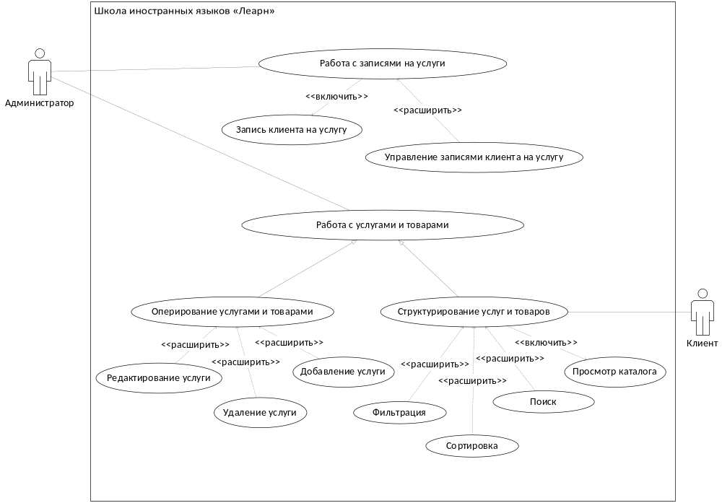

Рисунок 1 – Диаграмма вариантов использования для подсистемы информационной системы школа иностранных языков «Леарн»

Ниже представлено подробное описание требований к реализации базовых вариантов использования, изображенных на рисунке 1.
В таблице 1 описан главный раздел сценария варианта использования «Работа с записями на услуги».

Таблица 1 – Главный раздел сценарий варианта использования (прецедента) «Работа с записями на услуги»

Вариант использования (прецедент) | Работа с документами
Актеры | Администратор
Краткое описание | Система должна позволять актерам выполнять работу с записями клиентов на услуги, включающее запись клиента на услугу, управление существующими записями клиентов на услуги, составление отчетов по выполненной работе.
Цель | Автоматизация процесса технической работы с записями клиента на услугу.
Тип | Базовый
Ссылки на другие варианты использования | Включается вариант использования:  - запись клиента на услугу.  Расширяется вариантом использования:  - управление записями клиента на услугу.

В таблице 2 описана последовательность действий, приводящая к успешному выполнению варианта использования «Работа с записями на услуги».

Таблица 2 – Сценарий успешного выполнения варианта использования «Работа с биоматериалом»

Действия актеров | Отклик системы
- Администратор осуществляет запись клиента на услугу, вводя данные клиента.  Исключение 1. В системе отсутствует необходимый клиент.  Исключение 2. В системе отсутствует необходимая услуга. | - Система регистрирует запись клиента на услугу.

В таблице 3 представлены сценарии обработки исключительных ситуаций для варианта использования «Работа с записями на услуги».

Таблица 3 – Обработка исключительных ситуаций для варианта использования «Работа с записями на услуги»

Действия актеров | Отклик системы
Исключение 1. В системе отсутствует необходимый клиент.  - Администратор регистрирует данного клиента в системе.  - Администратор вновь регистрирует запись клиента на услугу. | - Система оповещает администратора о невозможности создания записи клиента на услугу по причине отсутствия данного клиента в системе.
Исключение 2. В системе отсутствует необходимая услуга.  - Администратор регистрирует данную услугу в системе.  - Администратор вновь регистрирует запись клиента на услугу. | - Система оповещает администратора о невозможности создания записи клиента на услугу по причине отсутствия данной услуги в системе.

